Důvodová zpráva

- Na základě ustanovení § 20 odst. 2 zákona č. 129/2000 Sb., o krajích, ve znění pozdějších předpisů, se závěrečný účet Olomouckého kraje za rok 2015 předkládá k projednání na zasedání Zastupitelstvu Olomouckého kraje dne 24.6.2016, v jehož pravomoci je, na základě ustanovení § 35 odst. 2 písm. i) zákona č.129/2000Sb. o krajích, ve znění pozdějších předpisů, schvalovat závěrečný účet.

Na základě ustanovení § 17 odst. 1 zákona č. 250/2000 Sb., o rozpočtových pravidlech územních rozpočtů, ve znění pozdějších předpisů, jsou údaje o ročním hospodaření Olomouckého kraje za rok 2015 zpracovány do závěrečného účtu. Obsah závěrečného účtu je dán ustanovením § 17
odst. 2 a 3 zákona č. 250/2000 Sb., o rozpočtových pravidlech územních rozpočtů, ve znění pozdějších předpisů. Na základě ustanovení § 20 odst. 2 zákona č. 129/2000 Sb., o krajích, ve znění pozdějších předpisů je součástí závěrečného účtu rovněž zpráva o výsledku přezkoumání hospodaření Olomouckého kraje za rok 2015, jejíž obsah je dán zákonem č. 420/2004 Sb., o přezkoumání hospodaření územních samosprávných celků a dobrovolných svazků obcí, ve znění pozdějších předpisů. Na základě ustanovení § 20
odst. 1 zákona č. 129/2000 Sb., o krajích, ve znění pozdějších předpisů byl přezkum hospodaření Olomouckého kraje za rok 2015 proveden Ministerstvem financí ČR.

V roce 2015 pokračoval vícezdrojový systém financování Olomouckého kraje – to znamená vlastní příjmy (zejména daňové), účelové dotace ze státního rozpočtu a také dodatečné zdroje (úvěry) určené na předfinancování a kofinancování výdajů u projektů spolufinancovaných z evropských fondů a na financování investičních akcí na majetku Olomouckého kraje.

- Schválený rozpočet příjmů Olomouckého kraje pro rok 2015 představoval částku 3 730 580 tis. Kč. V průběhu roku 2015 byl rozpočet příjmů navýšen o 7 732 818 tis. Kč, takže upravený rozpočet příjmů k 31. 12. 2015 činil 11 463 399 tis. Kč. K navýšení schváleného rozpočtu příjmů v průběhu roku 2015 došlo především z důvodu zapojení účelových dotací ze státního rozpočtu (zejména přímé náklady na školství a ostatní dotace v oblasti školství ve výši 5 479 850 tis. Kč, dotace na sociální služby v částce 652 916 tis. Kč), státních fondů, Národního fondu, Regionální rady Střední Morava a dalších příjmů. Příjmy Olomouckého kraje (po konsolidaci – tj. očištění příjmů o interní přesuny peněžních prostředků) k 31. 12. 2015 dosáhly výše 11 548 632 tis. Kč a vzhledem k upravenému rozpočtu příjmů, který činil 11 463 399 tis. Kč, byly splněny na 100,7 %. Daňové příjmy (sdílené daně a správní poplatky) činily 3 542 251 tis. Kč, to je 30,67 % z celkových příjmů, ostatní příjmy (nedaňové příjmy, kapitálové příjmy a přijaté dotace po konsolidaci) činily 8 006 381 tis. Kč, to je 69,33 % z celkových příjmů. Přehled příjmů Olomouckého kraje za rok 2015 je uveden v Příloze č. 2.

Oproti roku 2014 byly příjmy Olomouckého kraje vyšší o 1 134 843 tis. Kč, navýšení souvisí především s nárůstem sdílených daní a přijatých dotací.
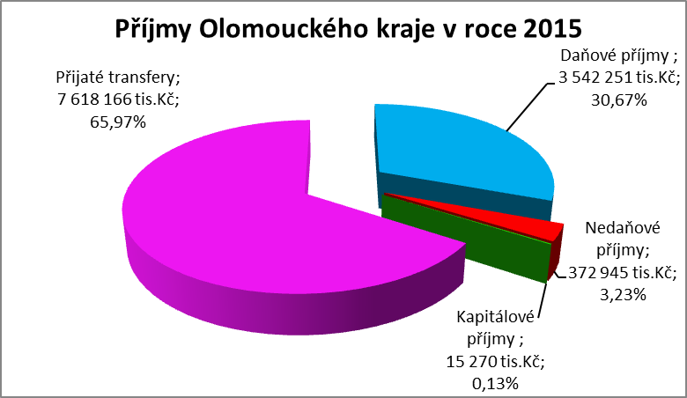

Součástí rozpočtu příjmů Olomouckého kraje jsou daňové příjmy. Ty zahrnují jak podíl na sdílených daních dle zákona č. 243/2000 Sb. o rozpočtovém určení daní ve znění pozdějších předpisů, tak daň z příjmu právnických osob placenou Olomouckým krajem a správní poplatky. Rozpočet sdílených daní (daň z příjmu fyzických osob ze závislé činnosti a funkčních požitků, daň z příjmu fyzických osob ze samostatné výdělečné činnosti, daň z příjmů fyzických osob z kapitálových výnosů, daň z příjmů právnických osob a daň z přidané hodnoty) byl schválen ve výši 3 365 000 tis. Kč. Tyto se v roce 2015 vyvíjely velmi nerovnoměrně (zejména v 1. pololetí), ale vlivem vyšších tranší sdílených daní ve 2. pololetí a zejména v prosinci 2015 byla skutečnost sdílených daňových příjmů ve výši 3 528 716 tis.Kč, což představuje plnění na
104,86 %.

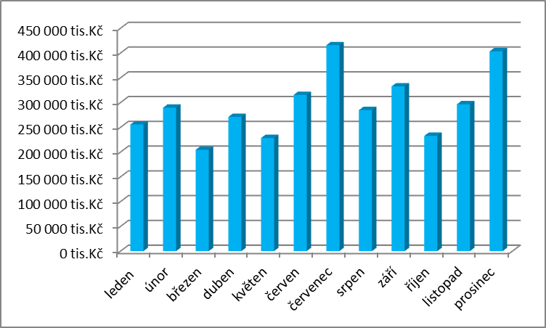

- Schválený rozpočet výdajů Olomouckého kraje pro rok 2015 představoval částku 4 037 125 tis. Kč. V průběhu roku 2015 byl navýšen rozpočet výdajů o 8 043 731 tis. Kč, takže upravený rozpočet výdajů k 31. 12. 2015 činil 12 080 856 tis. Kč. K navýšení schváleného rozpočtu výdajů v průběhu roku 2015 došlo z důvodu zapojení především účelových dotací ze státního rozpočtu (zejména přímé náklady na školství a ostatní dotace v oblasti školství, dotace na sociální služby). Výdaje Olomouckého kraje (po konsolidaci – tj. očištění výdajů o interní přesuny peněžních prostředků) k 31. 12. 2015 dosáhly výše 11 558 325 tis. Kč a vzhledem k upravenému rozpočtu výdajů, který činil 12 080 856 tis. Kč byly čerpány na 95,7 %. Čerpání běžných výdajů představovalo částku 9 709 030 tis. Kč (po konsolidaci) to je 84,00 % z celkových výdajů, čerpání kapitálových výdajů (včetně poskytnutých investičních příspěvků a dotací) dosáhlo výše 1 849 295 tis. Kč, tj. 16,00 % z celkových výdajů. Přehled čerpání výdajů Olomouckého kraje za rok 2015 je uveden v Příloze č. 3.

Oproti roku 2014 byly výdaje Olomouckého kraje vyšší o 1 332 227 tis.Kč, nárůst je v oblasti běžných i kapitálových výdajů (financování investic).

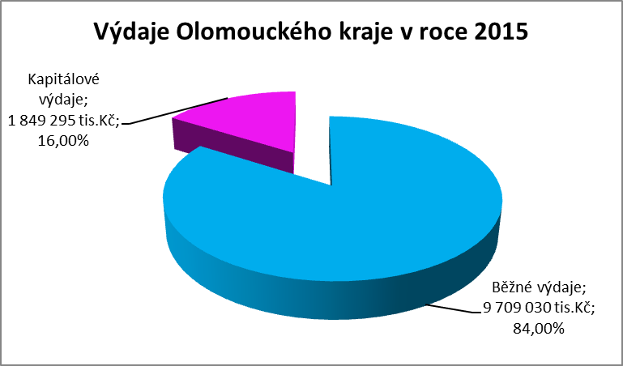

- Schválený rozpočet financování Olomouckého kraje pro rok 2015 představoval částku 306 545 tis. Kč, což zahrnovalo zapojení části zůstatku z roku 2014 ve výši 307 323 tis. Kč, zapojení revolvingového úvěru ve výši 200 000 tis. Kč a snížené o splátky úvěrů ve výši
200 778 tis. Kč. V průběhu roku 2015 byl navýšen rozpočet financování o 310 912 tis. Kč a došlo k zapojení zbylé části použitelného zůstatku z roku 2014 ve výši 510 912 tis. Kč, ke snížení rozpočtu čerpání revolvingového úvěru o 163 344 tis. Kč a ke zvýšení splátek úvěrů o 36 656 tis.Kč. Přehled financování Olomouckého kraje, to je zapojení zůstatků na bankovních účtech, přijaté úvěry a splátky úvěrů za rok 2015 je uveden v Příloze č. 4.

- Zastupitelstvo Olomouckého kraje schválilo dne 12. 12. 2005 smlouvu o finanční půjčce s Evropskou investiční bankou ve výši 900 mil. Kč na financování infrastruktury Olomouckého kraje – „Modernizace silniční sítě v majetku Olomouckého kraje“. K 31.12. 2015 bylo vyčerpáno celkem 900 000 tis. Kč. V roce 2015 proběhly splátky úvěru ve výši 43 634 tis. Kč a k 31.12. 2015 bylo splaceno celkem 249 437 tis. Kč. Nesplaceno zůstává 650 563 tis. Kč.

- Zastupitelstvo Olomouckého kraje schválilo dne 22. 6. 2007 smlouvu o úvěrovém rámci s Evropskou investiční bankou ve výši 3 mld. Kč na předfinancování a kofinancování projektů realizovaných v rámci Regionálního operačního programu Střední Morava, v rámci dalších sektorových operačních programů, integrovaných operačních programů, operačního programu životního prostředí, operačního programu přeshraniční spolupráce České republiky (Polsko) a projektů financovaných z dalších evropských fondů (EHP – Norsko a tzv. Švýcarských fondů) realizovaných Olomouckým krajem a příspěvkovými organizacemi zřízenými Olomouckým krajem. Zdroje z úvěrového rámce lze rovněž použít na financování investičních akcí Olomouckého kraje. K 31. 12. 2015 bylo vyčerpáno celkem 3 000 000 tis. Kč. V roce 2015 proběhly splátky ve výši 90 476 tis. Kč a k 31. 12. 2015 bylo splaceno celkem 235 714 tis. Kč. Nesplaceno zůstává
2 764 286 tis.Kč.

- Zastupitelstvo Olomouckého kraje schválilo dne 22. 2. 2013 Smlouvu o revolvingovém úvěru s Českou spořitelnou, a.s. ve výši 300 000 tis. Kč.
K 31. 12. 2015 bylo vyčerpáno celkem 36 656 tis. Kč. V roce 2015 proběhly splátky ve výši 36 656 tis. Kč a k 31. 12. 2015 byl revolvingový úvěr splacen v plné výši. Pro úplnost uvádíme, že čerpání a použití revolvingového úvěru bylo určeno výhradně na předfinancování projektů realizovaných z evropských fondů.

- Zastupitelstvo Olomouckého kraje schválilo dne 28. 6. 2010 Smlouvu o úvěrovém rámci s Komerční bankou, a.s. ve výši 700 000 tis. Kč na financování investičních akcí Olomouckého kraje. K 31. 12. 2015 bylo vyčerpáno celkem 700 000 tis. Kč. Splátky jistiny k 31. 12. 2015 proběhly ve výši 66 667 tis.Kč a k 31. 12. 2015 bylo splaceno celkem 166 667 tis.Kč. Nesplaceno zůstává 533 333 tis Kč.

- K 31.12.2015 je celková výše nesplacených (čerpaných) úvěrů ve výši
3 948 182 tis. Kč, nicméně vzhledem ke skutečnosti, že splácení úvěrů je (zejména u EIB) rozloženo na 20 let, je dluhová služba Olomouckého kraje poměrně příznivá a Olomoucký kraj bez problémů splácí jak jistiny úvěrů, tak úroky z úvěrů – viz Příloha č. 5.
Pro úplnost uvádíme, že Olomoucký kraj splatil, respektive splatí za období 2013 – 2016 celkem 811 630 tis. Kč.

- Z důvodu zhodnocování dočasně volných finančních zdrojů Olomouckého kraje bylo osloveno celkem 7 bank k zaslání nabídek. Nejlepší nabídku pro zhodnocování volných zdrojů předložila J&T Banka, a.s. Na základě výše uvedeného schválilo ZOK 24. 4. 2015 (UZ/15/15/2015) uzavření smlouvy ke zřízení vkladového účtu s výpovědní lhůtou 33 dnů s vkladem Olomouckého kraje ve výši 50 000 tis. Kč a ke zřízení vkladového účtu s výpovědní lhůtou
3 měsíce s vkladem Olomouckého kraje ve výši 50 000 mil. Kč. K 31. 12. 2015 byla celková výše úroků 520 381,11 Kč, aktuálně k 30. 4. 2016 ve výši 970 512,92 Kč.

- Zastupitelstvo Olomouckého kraje svým usnesením ze dne 19.12.2014 schválilo rozpočet Olomouckého kraje na rok 2015 a současně schválilo závazné ukazatele rozpočtu Olomouckého kraje. Stejným usnesením Zastupitelstvo Olomouckého kraje zmocnilo Radu Olomouckého kraje k provádění změn závazných ukazatelů rozpočtu Olomouckého kraje. Plnění závazných ukazatelů je uvedeno v Příloze č. 13.

- Rada Olomouckého kraje pravidelně projednávala a schvalovala rozpočtové změny, kterých bylo celkem 813. O všech změnách bylo Zastupitelstvo Olomouckého kraje pravidelně informováno, navíc schválilo celkem 23 rozpočtových změn.

- Přestože zdroje rozpočtu Olomouckého kraje byly omezené, podařilo se naplnit potřeby jak odborů Krajského úřadu Olomouckého kraje, tak příspěvkových organizací zřizovaných Olomouckým krajem. Tyto rovněž obdržely účelové příspěvky na provoz, určené jako dotace do investičních fondů příspěvkových organizací ve výši 100% plánovaných účetních odpisů, s tím, že byl příspěvkovým organizacím nařízen odvod z investičního fondu (Příloha č. 15). Rovněž byly realizovány výdaje z vlastních zdrojů na investice a reprodukci majetku Olomouckého kraje a na rozvojové programy.

- Celkem na opravy a investice majetku Olomouckého kraje bylo vynaloženo 1 589 873 tis.Kč – Příloha č. 8. V oblasti školství bylo vynaloženo 340 523 tis. Kč, v oblasti sociální 223 823 tis. Kč, v oblasti dopravy 838 307 tis. Kč, v oblasti kultury 43 216 tis. Kč, v oblasti zdravotnictví 96 016 tis. Kč, v oblasti krizového řízení 32 113 tis. Kč a pro Krajský úřad Olomouckého kraje, zastupitele a ostatní 15 875 tis. Kč.

Oproti roku 2014 bylo na investice a reprodukci majetku vynaloženo
více o 556 524 tis.Kč.

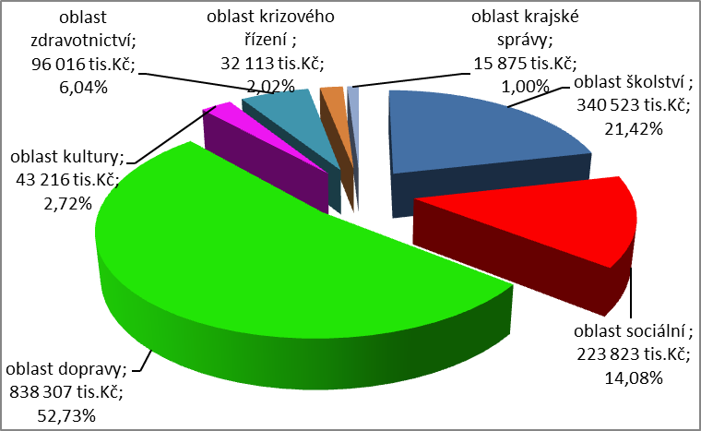

Z pohledu zdrojů financování bylo z rozpočtu Olomouckého kraje profinancováno 764 375 tis. Kč, z úvěrového rámce Evropské investiční banky 105 910 tis. Kč, z revolvingového úvěru 36 656 tis.Kč a z účelových dotací
682 932 tis. Kč.
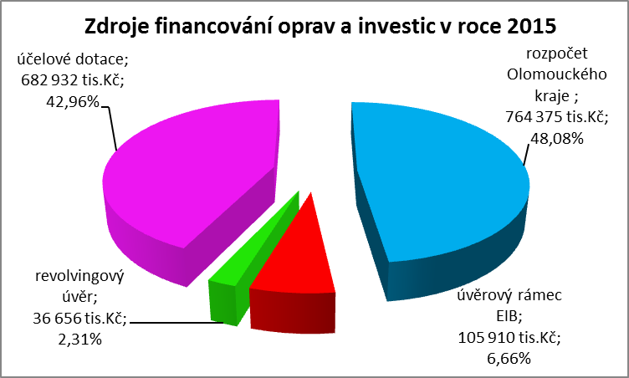

- Součástí závěrečného účtu Olomouckého kraje za rok 2015 je informace o stavu majetku Olomouckého kraje (Příloha č. 9). Hodnota majetku Olomouckého kraje je k 31. 12. 2015 ve výši 33 073 558,76 tis. Kč, což představuje nárůst oproti roku 2014 o 1 706 550,06 tis. Kč.

- Dále je součástí závěrečného účtu Olomouckého kraje tvorba a použití fondu sociálních potřeb (Příloha č. 6), tvorba a použití fondu na podporu výstavby a obnovy vodohospodářské infrastruktury na území Olomouckého kraje (Příloha č. 7).

- Součástí závěrečného účtu je vyúčtování účelových finančních vztahů se státním rozpočtem za rok 2015 (Příloha č. 10). Olomoucký kraj včetně obcí Olomouckého kraje vrací do státního rozpočtu celkem 6 036 122,88 Kč, z toho Olomoucký kraj 3 832 245,17 Kč (např. přímé výdaje na vzdělávání, které se řídí normativy, dotace pro zařízení pro děti vyžadující okamžitou pomoc, volby atd. ) a obce Olomouckého kraje a příspěvkové organizace zřizované obcemi 2 203 877,71 Kč (např. podpora terénní sociální práce, nedávkové transfery sociální služby).

- Vzhledem ke skutečnosti, že součástí závěrečného účtu je, mimo jiné, i finanční hospodaření příspěvkových organizací zřízených Olomouckým krajem, je v Příloze č. 15 uvedeno plnění závazných ukazatelů jednotlivých příspěvkových organizací zřízených Olomouckým krajem včetně návrhů na zapojení hospodářského výsledku. Zlepšené hospodářské výsledky budou přednostně použity na úhradu ztráty z minulých let. V případě dalšího rozdělení je zbylá část navržena do rezervního fondu. Výjimku tvoří některé příspěvkové organizace v oblasti školství, které mají hospodářskou činnost, respektive jejichž provoz není plně kryt příspěvkem od zřizovatele. Příloha
č. 15 byla zpracována Odborem podpory řízení příspěvkových organizací.

Od 1. 1. 2013 jsou příspěvkové organizace povinny účtovat v souladu s Českým účetním standardem č. 708 o tzv. transferovém podílu. Ten má vazbu na účetní odpisy, pokud byl majetek pořízen z investiční dotace. Proúčtování transferového podílu je pouze účetní operace bez vazby na finanční prostředky, ale ovlivňuje výsledek hospodaření. Proto při rozdělování výsledků hospodaření je tato část z výsledku hospodaření odečtena, nebude rozdělena do fondu (rezervního, případně fondu odměn) a bude ponechána jako nerozdělený výsledek hospodaření. Při rozdělování do fondů je pak pracováno se zbylou částí hospodářského výsledku.

Z celkového počtu 157 příspěvkových organizací skončilo k 31. 12. 2015 (po vyloučení transferového podílu) ve ztrátě 14 organizací
(11 organizací z oblasti školství a 3 organizace v oblasti kultury) a ztráta činí 3 258 tis. Kč.

Se zlepšeným hospodářským výsledkem skončilo 119 organizací a zlepšený hospodářský výsledek činí 26 152 tis. Kč. 24 organizací skončilo své hospodaření s vyrovnaným hospodářským výsledkem.

- Zastupitelstvo Olomouckého kraje svým usnesením UZ/5/43/2005 rozhodlo jako jediný zakladatel o založení Nemocnice Olomouckého kraje, a. s. Rada Olomouckého kraje ve věci rozhodování za Olomoucký kraj jako jediného akcionáře Nemocnice Olomouckého kraje, a. s. schválila dne 21. 4. 2016 usnesením UR/94/39/2016 účetní závěrku a výroční zprávu za rok 2015 za účetní období od 1. 1. 2015 do 31. 12. 2015. Hospodaření Nemocnice Olomouckého kraje, a.s. skončilo účetní ztrátou (po zdanění) ve výši
21 009 938,57 Kč.
- Vzhledem k úspornému hospodaření a také vlivem plnění daňových příjmů skončilo hospodaření Olomouckého kraje za rok 2015 se zůstatkem bankovních účtů (Příloha č. 1) určených k zapojení do rozpočtu roku 2016 a k dalšímu použití ve výši 246 566 549,56 Kč a zůstatek na terminovaných účtech je ve výši 100 520 381,11 Kč. Zastupitelstvo Olomouckého kraje svým usnesením UZ/21/9/2016 ze dne 29.4.2016 zapojilo použitelný zůstatek ve výši 245 844 571,18 Kč a jeho zapojení do rozpočtu Olomouckého kraje v roce 2016. Zbylá část, tj.
721 978,38 Kč je určena na financování akcí pro Středomoravskou nemocniční, a.s. – viz Příloha č. 12. Dále Olomoucký kraj obdržel v roce 2016 na účet finanční prostředky vyplývající z vypořádání dotací a příspěvků poskytnutých z rozpočtu Olomouckého kraje v roce 2015, a to v celkové výši 8 680 968,47 Kč (Příloha č. 11). Součástí závěrečného účtu je zapojení finančních prostředků z vypořádání finančních prostředků poskytnutých Olomouckým krajem (Příloha č. 12).
- Kromě bankovních účtů, jejichž pohyby jsou součástí rozpočtového hospodaření, má Olomoucký kraj depozitní účet, který je účtem cizích finančních prostředků nemající charakter účtu veřejných rozpočtů, není tedy ve struktuře rozpočtové skladby. Na depozitním účtu se vedou přijaté jistiny při veřejných soutěžích a dražbách, kauce – pokuty přepravců za porušení zákona o silniční dopravě do doby uplynutí odvolací lhůty, finanční prostředky za prosincové mzdy, které byly vyplaceny v lednu 2016. Depozitní účet vykazoval k 31.12.2015 zůstatek 31 687 019,85 Kč.

- Povinnost prověřit hospodaření Olomouckého kraje je dána ustanovením § 20 odst. 1 zákona č. 129/2000 Sb., o krajích, ve znění pozdějších předpisů. Přezkum hospodaření provedlo Ministerstvo financí ČR - Zpráva o výsledku přezkoumání hospodaření za rok 2015 Olomouckého kraje (Příloha č. 14). Pro úplnost uvádíme, že nebyly zjištěny žádné závady a že jde o nejlepší výsledek za poslední roky.

- Olomoucký kraj podá k 30. 6. 2016 přiznání k dani z příjmů za rok 2016 dle zákona č. 586/1992 Sb., o daních z příjmů, ve znění pozdějších předpisů. Dle zákona č. 243/2000 Sb., o rozpočtovém určení výnosů některých daní územním samosprávným celkům a některým státním fondům (zákon o rozpočtovém určení daní), ve znění pozdějších předpisů, je uvedená daň z příjmů příjmem Olomouckého kraje. Dle zákona č. 270/2007 Sb., kterým se mění zákon č. 337/1992 Sb., o správě daní a poplatků, ve znění pozdějších předpisů, Olomoucký kraj daň nebude odvádět na účet státního rozpočtu, ale pouze proúčtuje platbu daně a přijetí daně. Za rok 2016 činí daň z příjmů
14 334 230,- Kč. Toto se projeví jako výdaj (platba daně na základě podaného daňového přiznání) a příjem (v souladu se zákonem č. 243/2000 Sb.) v rozpočtu 2016.

- Pro schválení účetní závěrky byl vydán samostatný právní předpis,
a to vyhláška č. 220/2013 Sb., o požadavcích na schvalování účetních závěrek některých vybraných účetních jednotek. Účetní závěrka je nedílný celek a tvoří ji:
- Rozvaha (bilance) – přehled o majetku organizace (Příloha č. 16).
V případě rozvahy platí vazba: aktiva celkem se musí rovnat pasiva celkem; jejich hodnota činí 7 072 412 398,90 Kč.
Aktiva zobrazují vše co, účetní jednotka vlastní a co jí v budoucnu přinese ekonomický prospěch (majetek, zásoby, peníze atd.). Pasiva zahrnují závazky, vlastní kapitál a výsledky hospodaření.
- Výkaz zisku a ztráty (výsledovka) – obraz o dosaženém výsledku hospodaření (Příloha č. 17).
Celkové náklady činily 4 344 719 001,23 Kč, celkové výnosy 4 825 468 076,66 Kč. Rozdíl mezi výnosy a náklady tvoří výsledek hospodaření – zisk 480 749 075,43 Kč.
- Příloha – obsahuje doplňující informace k výkazu zisku a ztráty
a k rozvaze (Příloha č. 18).

- Přehled o peněžních tocích (cash flow) – zobrazuje stav peněžních prostředků (Příloha č. 19).

- Přehled o změnách vlastního kapitálu – zobrazuje stav vlastního kapitálu (Příloha č. 20).
Nedílnou součástí provedení roční účetní závěrky je i provedení inventarizace majetku a závazků v souladu se zákonem č. 563/1991 Sb., o účetnictví
ve znění pozdějších předpisů a s vyhláškou č. 270/2010 Sb., o inventarizaci majetku a závazků ve znění pozdějších předpisů a v souladu se Směrnicí Olomouckého kraje č. 4/2013 ze dne 25. 7. 2013 schválenou Radou Olomouckého kraje usnesením č. UR/18/12/2013 - Evidence, inventarizace
a vyřazování majetku Olomouckého kraje užívaného Krajským úřadem Olomouckého kraje. Inventarizace provedená Krajským úřadem Olomouckého kraje se týkala majetku a závazků vedeného v účetnictví Olomouckého kraje
a to včetně podrozvahových účtů, na kterých je mimo jiné veden majetek, který byl předán příspěvkovým organizacím k hospodaření. Inventarizační zprávu za rok 2015 schválila Rada Olomouckého kraje na svém jednání dne 23. 3. 2016 usnesením č. UR/92/9/2016.
V souladu s vyhláškou č. 220/2013 Sb., o požadavcích na schvalování účetních závěrek některých vybraných účetních jednotek byla Útvarem interního auditu Krajského úřadu Olomouckého kraje předložena zpráva
za rok 2015 s tímto zjištěním: „Při výkonu auditů Útvarem interního auditu Krajského úřadu Olomouckého kraje v roce 2015 nebyly zjištěny nedostatky či jiná pochybení v oblasti účetnictví a aplikace vnitřního kontrolního systému v roce 2015, které by měly vliv na provozní či finanční činnost prováděnou Krajským úřadem Olomouckého kraje ani na činnost Olomouckého kraje“.
Problematikou účetnictví Olomouckého kraje, včetně provedení inventarizace majetku a závazků se rovněž zabývalo Ministerstvo financí České republiky v rámci přezkoumání hospodaření Olomouckého kraje za rok 2015 (viz Příloha č. 14).

Závěrečný účet Olomouckého kraje bude před projednáním Zastupitelstvem Olomouckého kraje zveřejněn na úřední desce a způsobem umožňující dálkový přístup.

Přílohy:

    - Příloha č. 1
Bilance příjmů a výdajů Olomouckého kraje k 31. 12. 2015 str. 11-12

    - Příloha č. 2
Plnění rozpočtu příjmů Olomouckého kraje k 31. 12. 2015 str. 13 - 18

    - Příloha č. 3
Plnění rozpočtu výdajů Olomouckého kraje k 31. 12. 2015 str. 19 - 183
(příloha na CD)

    - Příloha č. 4
Financování str. 184 - 186

    - Příloha č. 5
Přehled úvěrů a půjček Olomouckého kraje str. 187

    - Příloha č. 6
Tvorba a použití fondu sociálních potřeb Olomouckého kraje
za rok 2015 str. 188

    - Příloha č. 7
Tvorba a použití fondu na podporu výstavby a obnovy
vodohospodářské infrastruktury na území Olomouckého kraje
za rok 2015 str. 189

    - Příloha č. 8
Přehled financování oprav a investic v roce 2015
str. 190 - 204
    - Příloha č. 9
Informace o majetku Olomouckého kraje k 31. 12. 2015 str. 205 - 206

    - Příloha č. 10
Vyúčtování finančních vztahů ke státnímu rozpočtu za rok 2015 str. 207 -214

    - Příloha č. 11
Příspěvky a dotace poskytnuté z rozpočtu Olomouckého kraje v roce 2015
(příloha na CD) str. 215 - 253

    - Příloha č. 12
Zůstatek na bankovních účtech Olomouckého kraje k 31. 12. 2015
str. 254

    - Příloha č. 13
Plnění závazných ukazatelů rozpočtu Olomouckého kraje za rok 2015
str. 255

    - Příloha č. 14
Zpráva o výsledku přezkoumání hospodaření Olomouckého kraje za rok 2015
str. 256 - 273

    - Příloha č. 15
Financování hospodaření příspěvkových organizací Olomouckého
kraje (příloha na CD) str. 274
- příspěvkové organizace v oblasti školství str. 275 – 399
- příspěvkové organizace v oblasti sociálních věcí str. 400 - 429
- příspěvkové organizace v oblasti kultury str. 430 - 437
- příspěvkové organizace v oblasti zdravotnictví str. 438 - 441
- příspěvkové organizace v oblasti dopravy str. 442 – 444

    - Příloha č.16
Rozvaha str. 445 - 450
(příloha na CD)

    - Příloha č.17
Výkaz zisku a ztráty
(příloha na CD) str. 451 - 453

    - Příloha č.18
Příloha
(příloha na CD) str. 454 - 469

    - Příloha č.19
Přehled o peněžních tocích
(příloha na CD) str. 470 - 471

    - Příloha č.20
Přehled o změnách vlastního kapitálu
(příloha na CD) str. 472 - 473

